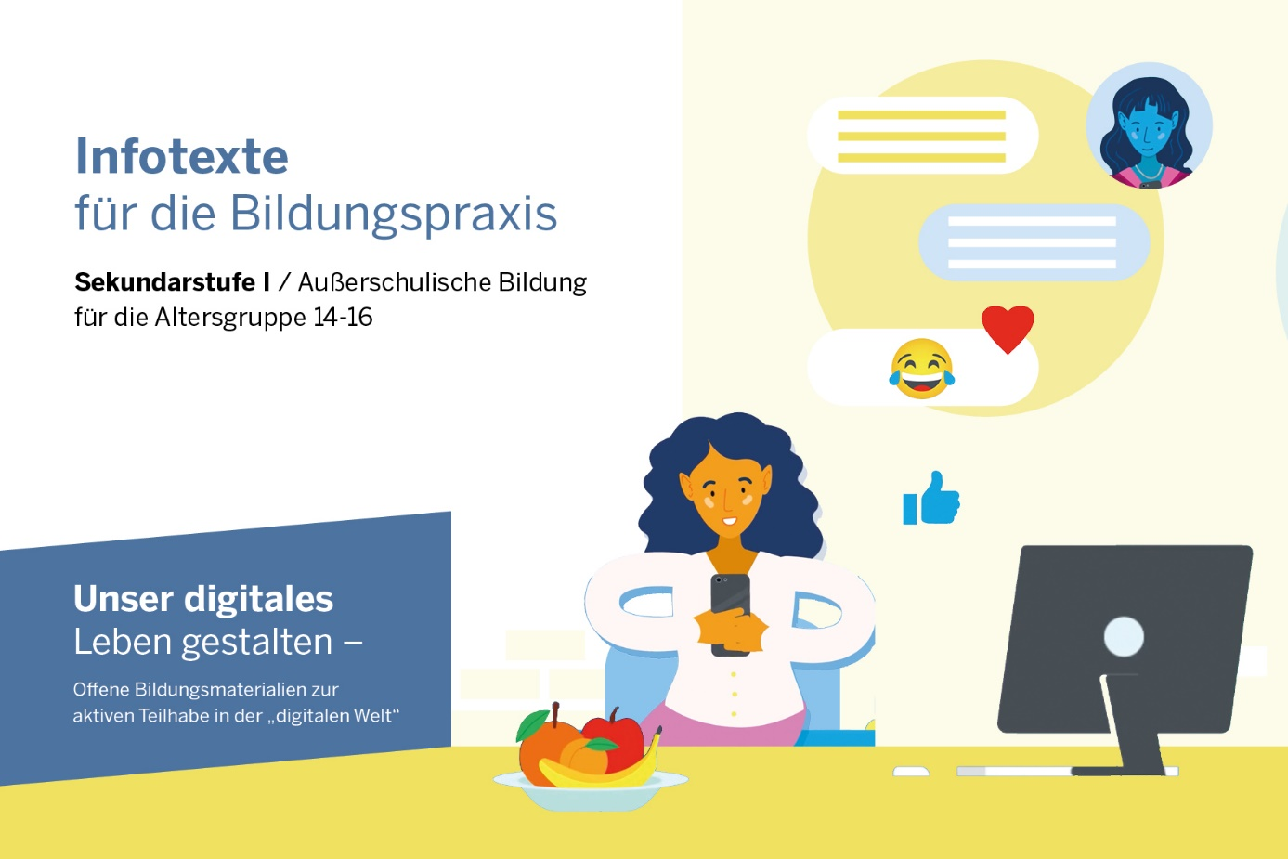
Illustration: LpB NRW, CC-BY-SA 4.0*

Alle Bestandteile des OER-Pakets

„Unser digitales Leben gestalten“:

Infotexte wie dieser - als Arbeitsmaterialien und für die Selbstreflexion. Verfügbar für die Sekundarstufen I und II;

Projektideen: Vorschläge für Abläufe und Materialien für die Projektarbeit;

Videos: Kurze Erklärvideos zu den Themen der Infotexte;

Begleitbroschüre: Hintergrundinformationen für Lehrkräfte.
Das gesamte Paket ist als Download verfügbar unter → lpb.nrw/udg-oerpaket

Ziele:

Diese Bildungsmaterialien zielen darauf, im Sinne der Teilhabe an der demokratischen Gesellschaft und des Gelingens von digitalen Diskursen Möglichkeiten der konstruktiven Nutzung und aktiven Mitgestaltung des digitalen Raums zu vermitteln.

*Nutzen erlaubt!
OER steht für Offene Bildungsmaterialen (Open Educational Resources). Die hier enthaltenen, von der Landeszentrale für politische Bildung Nordrhein-Westfalen erstellten Inhalte dürfen kostenlos genutzt und verbreitet werden. Die Texte dürfen darüber hinaus verändert werden, zum Beispiel für eigene Arbeitsmaterialien. Es muss jedoch immer die Landeszentrale als Lizenzgeber genannt werden. Bitte beachten Sie die detaillierten Nutzungsbedingungen auf Seite 20.

Inhalt
KEIN STRESS DURCH ZUVIEL INFOS 3
Worum geht es? 3
Was steckt dahinter? 4
Hilfe, meine Apps machen Stress! Was tun? 5
Durchgeblickt? Das Quiz gegen Info-Stress 6
ONLINE FAIR BLEIBEN 7
Worum geht es? 7
Was steckt dahinter? 8
Was können wir für ein faires Miteinander tun? 9
Durchgeblickt? Das Quiz zur Fairness 10
OHNE SUCHT 11
Worum geht es? 11
Was steckt dahinter? 12
Wie können wir Grenzen ziehen? 13
Durchgeblickt? Das Quiz gegen übergriffige Apps 14
GUTER AUSTAUSCH, ALLES GEREGELT 15
Worum geht es? 15
Was steckt dahinter? 16
Wobei helfen Chats & Social Media, wobei nicht? 17
Durchgeblickt? Das Quiz zum guten Austausch 18
*Nutzen erlaubt! Die Lizenzbedingungen 19

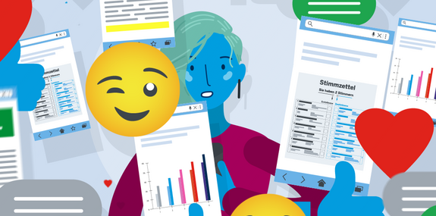
KEIN STRESS DURCH ZUVIEL INFOS

Worum geht es?
Illustration: LpB NRW, CC-BY-SA 4.0*
- Warum es schlechte Gefühle auslösen kann, wenn wir sehr oft am Handy Nachrichten checken oder viel in sozialen Netzwerken wie TikTok oder Instagram unterwegs sind.
- Warum es uns so vor kommt, dass mehr schlechte Sachen passieren als gute.
- Wie wir das Wichtigste mitkriegen können, aber ohne Stress.

Sieht dein digitales Leben auch so aus?
Mit Messenger-Apps wie WhatsApp oder Snapchat sind wir immer mit Freund:innen in Kontakt. In Social Media-Apps wie TikTok und Instagram gibt’s die aktuellen Trends und Infos. Und wenn in der Welt etwas Wichtiges passiert, liefern Info-Kanäle bei YouTube oder Instagram Erklärungen über die Lage.
Doch wenn viel passiert, kann das anstrengend sein. Wenn ein Messenger alle paar Minuten neue Nachrichten anzeigt. Oder wenn eine Spiele-App dich erinnert, dass es neue Level gibt oder dass deine Freunde online sind.

Check! Was für ein Info-Typ bist du?
Lies die Fragen und vergib Punkte von 0 bis 10! 0 = Stimmt nicht. 10 = Genau so ist es!
- Ich checke so häufig meine Apps – ich will gar nicht wissen, wie oft!
- Wenn eine neue Push-Nachricht kommt, schaue ich direkt, was los ist.
- Wenn ich nur kurz Social Media wie TikTok aufrufe, ist ganz schnell eine Stunde rum.
Vergleiche deine Punkte!
- Du liegst bei allen Fragen unter 5 Punkten? Herzlichen Glückwunsch! Du bleibst cool, wenn deine Apps Alarm schlagen. Kannst du der Welt verraten, wie du das machst? ;-)
- Du liegst überall über 5 Punkten? In deinem digitalen Leben ist viel los. Aufregend, aber auch anstrengend! Gönne deinem Gehirn besser etwas mehr Ruhe.
- Deine Punktzahl schwankt stark? Prima, du kannst also die Ruhe bewahren, wenn sich das Handy meldet. Sicher kannst du noch entspannter werden!

Was steckt dahinter?
Warum kommt es uns eigentlich so vor, dass immer etwas Wichtiges los ist? Und warum fühlt sich das anstrengend an? Hier kommen die Fakten.
Fakt 1: Viele Apps stressen absichtlich.
Sie sind so programmiert, dass du denkst, dass immer etwas Interessantes passiert. Zum Beispiel schicken sie Push-Nachrichten, wenn Freund:innen online sind. Dadurch benutzt du die App mehr, und die Anbieter können mehr Geld mit Werbung verdienen.
Emojis: Noto Emoji, OFL*
Fakt 2: Unser Gehirn will, dass wir alles Wichtige mitkriegen.
Menschen brauchen Familie und Freund:innen. Wenn irgendwo etwas los ist, wollen wir dabei sein. Und wir wollen mitreden können. Darum checken viele ständig ihre Nachrichten. Manche haben Angst, etwas zu verpassen. Dafür gibt es ein Wort: FOMO. Die Abkürzung steht für den englischen Ausdruck „fear of missing out“.
Fakt 3: Unser Gehirn findet schlechte Nachrichten besonders wichtig.
Manche können das Handy kaum weglegen, wenn es Stress im Chat gibt. Oder wenn ein Unglück passiert, und das Netz voll ist mit Videos davon. Auch dafür gibt es ein Wort: Doomscrolling. Doom ist Englisch und bedeutet "Untergang".
Dass wir so ticken, haben wir vermutlich von den Urmenschen geerbt. Für sie war es lebenswichtig, über Gefahren besonders gut Bescheid zu wissen. Doch heute bekommen wir per Handy ständig jede Menge Nachrichten. Darum denken viele, dass viel mehr schlechte Dinge passieren als gute. Dadurch können wir uns sehr schlecht fühlen.
Fakt 4: Wir können nicht gut nachdenken, wenn wir gestresst sind.
Komplizierte Themen kommen uns dann besonders anstrengend vor. Dann finden wir einfache Lösungen besonders gut. Zum Beispiel kann es dann eher passieren, dass wir bei Problemen einer Person die ganze Schuld geben.

Check! Was passiert mit uns am Handy?
Zwei Stunden Schule sind anstrengend. Eine lange Diskussion mit deinen Eltern auch. Und Apps zu benutzen? Es lohnt sich, das zu checken.
- Schreibe eine Woche jeden Abend auf, womit du am Tag deine Zeit verbracht hast. Nicht jede Kleinigkeit, aber zum Beispiel: Schwimmtraining, Klamotten kaufen, ein langes Telefonat mit einer Freundin. Notiere auch deine Medienzeiten. Du findest sie bei den Einstellungen, bei iPhones unter „Bildschirmzeit“ und bei Android unter „Digital Wellbeing“. Dort kannst du auch sehen, wie lange du einzelne Apps nutzt.
- Überlege am Ende des Tages, wie du dich nach den Aktivitäten gefühlt hast. Markiere die Aktivitäten mit passenden Smileys.
- Überlege am Ende des Tages, was du heute wichtig fandest. Woran kannst du dich zum Beispiel gut erinnern? Notiere Stichworte.
- Vergleiche deine Medienzeiten mit den anderen Aktivitäten. Markiere, was wichtig war und dir außerdem gutgetan hat!

Hilfe, meine Apps machen Stress! Was tun?
Apps sollen hilfreich sein, darauf sind sie programmiert. Doch zu viele Apps wollen zu viel von dir: Messenger machen bei jeder neuen Nachricht auf sich aufmerksam, auch wenn es mal wieder nur Spam im Klassenchat ist.
Und Social Media-Apps wie TikTok stellen dir automatisch immer neue Inhalte zusammen. Doch sie zeigen vor allem Dinge, auf die auch viele andere Leute reagieren. Darum siehst du oft besonders lustige Beiträge, aber auch solche, über die du dich aufregst.

Tipp! Mach, was dir guttut.
Bei diesem Tipp geht es darum, mit deinem Gehirn zusammenzuarbeiten. Es lernt besser, wenn es belohnt wird. Dagegen klappt es meistens nicht so gut, wenn wir uns etwas „verbieten“ wollen. So geht’s:
- Überlege was du gern machst, was aber nichts mit Medien zu tun hat. Zum Beispiel Freunde treffen, mit dem Hund spielen, Sport machen ... solche Dinge können deine Belohnung sein. Mache eine Liste mit Belohnungen für dich.
- Überlege, wofür du das Handy wirklich brauchst. Schreibe auf, was dafür nötig ist. Zum Beispiel: „Um mit Leuten in Kontakt zu bleiben, schreibe ich abends eine halbe Stunde mit ihnen.“
- Nimm dir für eine bestimmte Zeit vor, das Handy nicht für unnötige Dinge zu nutzen. Du kannst zum Beispiel für einige Stunden den Flugmodus einschalten oder es in einen anderen Raum legen. Belohne dich dann und mach etwas von deiner Belohnungsliste!
- Probiere das möglichst regelmäßig! Denke an deine Belohnung.

Tipp! Nutze deine Apps schlauer.
Bei diesem Tipp geht es darum, die Einstellungen deiner Apps zu nutzen. So kannst du auswählen, was wirklich deine Aufmerksamkeit verdient:
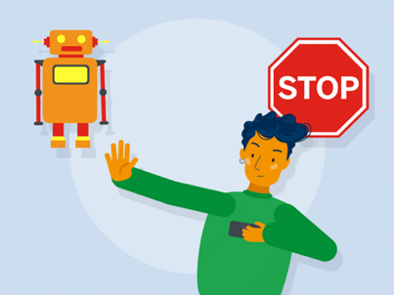
- Überlege gut, wem du wirklich folgen willst.
- Bestimme, was du siehst. Das kannst du in fast allen Apps anpassen. Nutze zum Beispiel bei TikTok die „Freunde“-Seite statt nur die Empfehlungen „Für dich“. Wähle „Nicht interessiert“, wenn du ähnliche Inhalte nicht mehr sehen willst. Schalte Push-Nachrichten ab und stelle Messenger-Gruppen stumm. Nimm dir Zeit, Einstellungen auszuprobieren.
LpB NRW, CC-BY-SA 4.0*
- Überlege, was du am Handy tun willst, bevor du es in die Hand nimmst. Sprich es aus oder notiere es auf einem Zettel. Leg das Handy anschließend wieder weg.
- Nutze auch andere Medien, um dich zu informieren. Zum Beispiel Zeitschriften. Dort gibt es oft mehr Infos. Und du wirst weniger abgelenkt.

Mehr! Infos im Internet
- TikTok-Support Benachrichtigungen und Push-Nachrichten verwalten. Von TikTok - url.nrw/udg-info-001
- Instagram-Einstellungen Feed ohne Vorschläge von Giga.de - url.nrw/udg-info-002
- Video DAS machen (schlechte) Nachrichten mit deiner PSYCHE! Von psychologeek - url.nrw/udg-info-003

Mehr! Das Video zum Thema
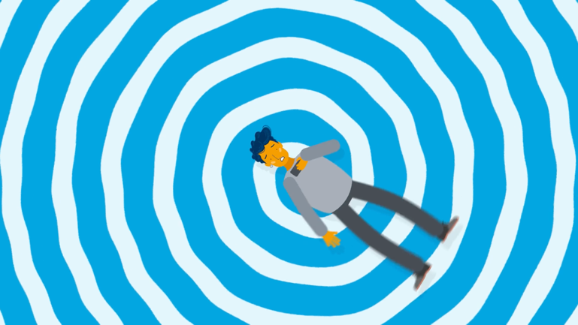

LpB NRW, CC-BY-SA 4.0*
Ansehen oder herunterladen auf der Internetseite der Landeszentrale für politische Bildung
→ url.nrw/udg-film-1 (Dauer: 1:20 Minuten)

Durchgeblickt? Das Quiz gegen Info-Stress
Die Auflösung findest du auf der letzten Seite.
- Warum wirkt es oft so, als gäbe es vor allem schlechte Nachrichten?
- Die Welt ist schlecht.
- Wir werden besonders aufmerksam, wenn es um schlechte Nachrichten geht.

- Wie ticken Menschen, die sehr viel Social Media nutzen?
- Viel Zeit mit Social Media zu verbringen ist verständlich, weil die meisten Menschen neugierig sind und Social Media sehr interessant sein können.
- Sie sind besonders schwach und können sich nicht beherrschen.

- Wie bringen uns Apps dazu, dass wir sie möglichst oft benutzen?
- Push-Nachrichten fördern das Gefühl, dass wir etwas verpassen.
- Durch die geschickte Farbgebung.

- Was können wir selbst tun, damit Apps weniger stressen?
- Nur langweilige Apps benutzen.
- Die Einstellungen checken und unnötige Dinge abstellen, zum Beispiel unwichtige Push-Nachrichten.

- Welcher Trick hilft dabei, einen anderen Umgang mit Apps zu lernen?
- Keiner. Wir müssen uns einfach zusammenreißen.
- Wir können uns mit anderen Dingen belohnen, die wir schön und wichtig finden.

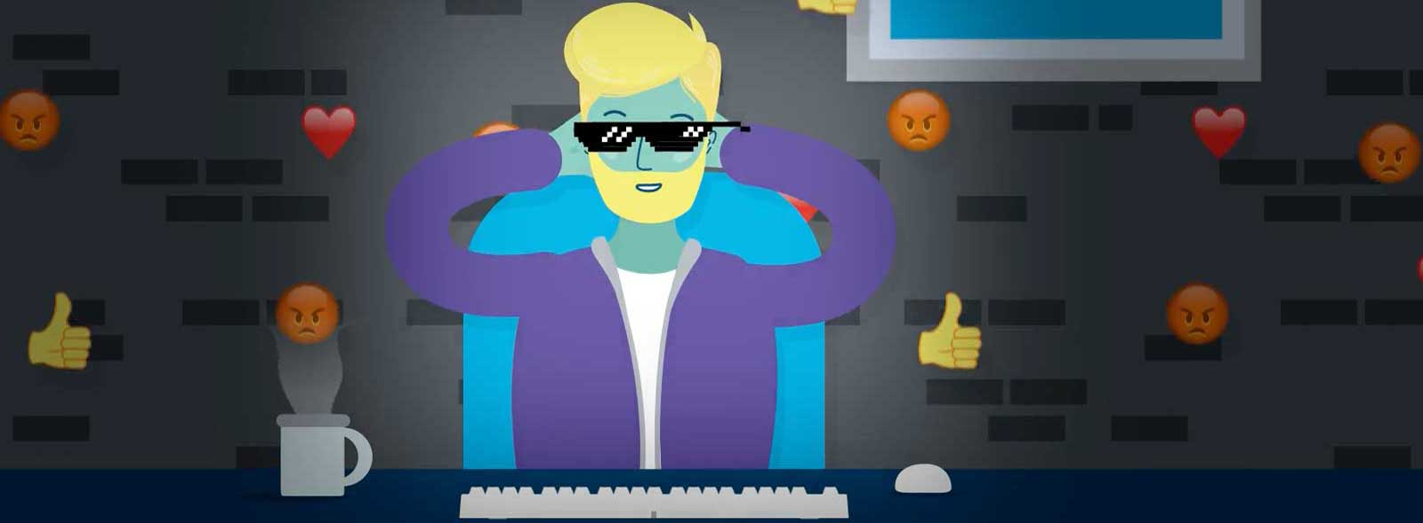
ONLINE FAIR BLEIBEN
Illustration: LpB NRW, CC-BY-SA 4.0*

Worum geht es?
- Warum es online so viel toxisches Verhalten gibt, zum Beispiel auf Social Media, Game-Chats oder YouTube-Kommentaren.
- Wie die Funktionen von Social Media und anderen Apps toxisches Verhalten fördern.
- Warum es wichtig ist, dass wir uns online offen austauschen können und was wir dafür tun können.

Wie gehen wir online miteinander um?
Social Media hat viele Vorteile: Die Netzwerke machen es leichter, Menschen zu finden, die sich für ähnliche Dinge interessieren wie wir. Und Menschen, die uns Tipps geben und helfen können. Jede und jeder kann Fragen stellen, Ideen teilen oder Kritik äußern, wenn etwas falsch läuft. Dann finden sich oft andere, die uns unterstützen.
Doch egal, was wir tun: Fast immer gibt es andere, die irgendetwas daran blöd finden. Wir sind nie sicher vor toxischen Kommentaren. Viele Influencer:innen und Promis bekommen im Netz Hassbotschaften. Das macht es schwer, sich vernünftig austauschen.

Check! Social-Media-Bullshit-Bingo
Vergleiche: Was hast du schon im Netz erlebt?
Ich folge interessanten Leuten. | Ich wurde zurechtgewiesen. | Jemand hat mich beleidigt.
Ich habe gemeine Aussagen über andere gesehen. | Ich habe etwas erfahren, was mir geholfen hat. | Jemand hat mir ungefragt etwas erklärt.
Ich habe etwas erfahren, was niemand in meinem Umfeld wusste. | Jemand hat etwas über mich/von mir gepostet, was ich gemein fand. | Ich habe Leute gefunden, die sich für ähnliche Dinge interessieren wie ich.
Was kommt bei dir heraus?
Wahrscheinlich hast du verschiedene Erfahrungen gemacht, schlechte und gute. Dann geht es dir so wie fast allen Menschen, die Social Media nutzen!

Was steckt dahinter?
Es gibt mehrere Gründe, die dazu führen, dass es online viel toxisches Verhalten gibt.

Menschliche Eigenschaften
- Im Netz sind viele anonym oder kennen sich nicht gut. Darum werden schneller Grenzen überschritten. Andere werden nicht als gleichwertige Menschen wahrgenommen, das ist im persönlichen Gespräch anders.
- Auf Social Media und in Chats sind die meisten Nachrichten Texte. Oft sind sie kurz. Viele Texte kann man unterschiedlich verstehen, darum gibt es oft Missverständnisse.
- Menschen fühlen sich wichtig, wenn viele andere auf ihre Beiträge reagieren. Das gilt sogar dann, wenn die Reaktionen negativ sind. Das erklärt, warum es „Trolle“ gibt, die immer nur provozieren. Wahrscheinlich sind sie im realen Leben frustriert. Im Netz bekommen sie das Gefühl, dass sie etwas bewirken können.

Die Funktionen von Social Media
- Egal ob Likes oder wütende Kommentare: Wenn viele Menschen auf etwas reagieren, bekommen diese Inhalte mehr Reichweite. Sie werden anderen Nutzer:innen empfohlen. Und diejenigen, die kommentiert haben, bekommen eine Nachricht, wenn die Diskussion weitergeht. Das ist eigentlich eine sinnvolle Funktion. Denn wenn viele Menschen reagieren, ist das ein Zeichen dafür, dass ein Beitrag wichtig ist.
- Die Firmen, denen die Netzwerke gehören, brauchen aktive Nutzer:innen. Dabei ist es egal, wenn die Nutzer:innen streiten oder sich beleidigen. Denn die Firmen verdienen ihr Geld damit, dass sie Werbung verkaufen. Solange die Nutzer:innen aktiv sind, verbringen sie Zeit im Netzwerk und die Firmen gewinnen Daten darüber, was sie interessiert. Beides hilft beim Verkauf von Werbung.

Umstritten! Lüge, Hass oder Meinung?
Klar ist: Toxisches Verhalten ist nicht okay. Ebenso klar ist: Berechtigte Meinungen dürfen nicht unterdrückt werden.

Die Grenzen sind oft nicht klar. Was sagst du zu diesen Fällen?
LpB, CC-BY-SA 4.0*
Der Fall | Die Fragen
Der Sänger Ed Sheeran spricht in einem Interview über Lady Gaga. Deren Fans finden die Aussagen respektlos. Viele greifen Sheeran im sozialen Netzwerk Twitter (heute „X“) an. Sheeran fühlt sich überwältigt und verlässt zeitweise Twitter. | Welche Form der Kritik ist okay?
Der frühere US-Präsident Donald Trump behauptet, dass er die Präsidentschaftswahl 2020 gewonnen hat. Facebook und Twitter haben 2020 einige der Behauptungen als „umstritten“ gekennzeichnet. Und sie haben Links zu offiziellen Infos eingefügt. | Was dürfen Prominente behaupten? Dürfen soziale Netzwerke vor bestimmten Meinungen warnen?
Die Politikerin Sawsan Chebli wird online „dämliches Stück Hirn-Vakuum“ genannt. Sawsan Chebli ging deswegen vor Gericht. Dort wurde entschieden, das sei eine zulässige Meinung, weil es im Zusammenhang mit einer Diskussion stand. Chebli legte Berufung ein. Ein höheres Gericht entschied: Die Aussage ist eine Beleidigung. | Was ist in einer politischen Diskussion erlaubt?

Was können wir für ein faires Miteinander tun?
Damit online ein offener Austausch möglich ist, müssen alle daran mitarbeiten.

Tipp! Was wir tun können, um selbst fair zu bleiben
- Uns bewusst machen: Wir sind verantwortlich für unser Verhalten, auch im Netz.
- Tolerant sein gegenüber Missverständnissen und Fehlern. Im Zweifel nachfragen.
- Andere respektieren. Sie haben dieselben Rechte und Bedürfnisse wie wir.
- Unterschiedliche Sichtweisen und Bedürfnisse anerkennen.
- Die Leistungen anderer wertschätzen. Das heißt nicht, dass wir alles akzeptieren müssen! Doch wer auf Social Media aktiv ist, macht sich damit oft viel Arbeit. Und es ist nicht leicht, wenn man in der Öffentlichkeit steht. Fast immer gibt es Leute, die etwas zu kritisieren haben. Darum haben Politiker:innen eine schwierige Rolle. Es ist ihre Aufgabe, bestimmte Meinungen zu vertreten.

Tipp! Was wir gegen Hass und unfaires Verhalten tun können
- Uns selbst schützen: In sozialen Netzwerken Funktionen für den Schutz der Privatsphäre nutzen, keine persönlichen Infos posten, überlegen, welche Bilder wir posten.
- Nicht auf Provokationen reagieren, unangenehme Chats sofort beenden, die entsprechenden Nutzer:innen blockieren.
- Belästigungen und illegale Inhalte melden. In den Apps gibt es dafür spezielle Funktionen. Wer illegale Inhalte sieht, kann sie bei der Polizei melden, zum Beispiel beim Bundeskriminalamt. Organisationen wie Hate Aid beraten und unterstützen dich.
- Hassbotschaften nicht stehen lassen, sondern ruhig und sachlich widersprechen.

Umstritten! Wer kann etwas tun gegen Hass und illegale Inhalte?
Dieses Kapitel zeigt: Dass Hass und illegale Inhalte so verbreitet sind auf Social Media, hat mehrere Gründe. Die wichtigsten sind die Funktionen der Plattformen und unser Verhalten.
- Eine der wichtigsten Funktionen von Social Media ist: Inhalte erhalten mehr Reichweite, wenn viele Menschen darauf reagieren.
- Eine typische Verhaltensweise von Nutzer:innen ist: Wenn Inhalte Gefühle auslösen – zum Beispiel, wenn wir uns darüber ärgern – reagieren wir häufiger darauf.
Was ist die Lösung?
Ist einer der folgenden Vorschläge die Lösung für alle Probleme? Oder gibt es mehrere Ansätze?
Symbole: The Noun Project
Nutzungsbedingungen Seite 20*
Die Nutzerinnen und Nutzer ... | ... sollten lernen, sich an die Regeln zu halten, und keine provozierenden Beiträge posten.  ... sollten auf Hass und provozierende Beiträge nicht emotional reagieren und sie nicht weiterverbreiten.
Social Media-Plattformen ... | ... sollten es leichter machen, Regelverstöße zu melden, zum Beispiel mit einer gut sichtbaren Funktion. Dann würden es weniger Kommentare auf provozierende Beiträge geben und diese würden weniger Reichweite bekommen.  ... sollten auf Meldungen schnell und fair reagieren.

Mehr! Infos und Medientipps
- Video Wie werden Fans zu Hatern? Von Cinema Strikes Back (funk.net) - url.nrw/udg-info-004
- Memes, Tricks und Tipps no-hate-speech.de - url.nrw/udg-info-005

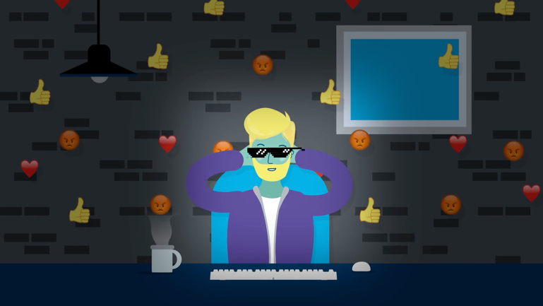
Mehr! Das Video zum Thema
Ansehen oder herunterladen auf der Internetseite der Landeszentrale für politische Bildung
LpB NRW, CC-BY-SA 4.0*
→ url.nrw/udg-film-2
(Dauer: 1:09 Minuten)

Durchgeblickt? Das Quiz zur Fairness
Die Auflösung findest du auf der letzten Seite.
- Warum ist Social Media wichtig für uns alle?
- Social-Media-Kanäle sind nicht wichtig, sie sind nur unterhaltsam.
- Sie erleichtern den Austausch von Meinungen, und sie können helfen, Unterstützung zu bekommen und sich mit anderen zusammenzutun.

- Wie groß ist das Problem von toxischem Verhalten im Netz?
- Mehr als drei Viertel haben Hasskommentare gesehen. Viele schreckt das ab, selbst im Netz aktiv zu werden.
- Das sind Einzelfälle.

- Warum gibt es online mehr Hass als in persönlichen Gesprächen?
- Ein Grund: Im Netz sind viele anonym oder kennen sich nicht gut. Darum werden schneller Grenzen überschritten. Andere werden nicht als gleichwertige Menschen wahrgenommen.
- Weil einige wenige Hater sich in jede Diskussion einmischen.

- Warum ist es oft umstritten, wenn die Plattformen Inhalte löschen?
- Es ist oft schwer zu sagen, wo die Grenze ist zwischen erlaubter Meinung und Regelverstoß.
- Die Plattformen sind übertrieben streng und löschen nur harmlose Beiträge.

- Welche Rolle spielen die Plattform-Anbieter?
- Sie tun alles, was möglich ist, aber sie kommen nicht an gegen die Schlechtigkeit der Menschen.
- Sie werden kritisiert, dass sie nicht genug gegen Hass und illegale Inhalte tun.

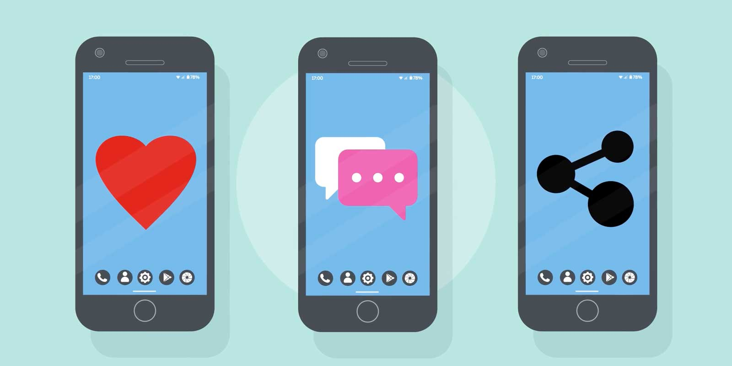
OHNE SUCHT
Illustration: LpB NRW, CC-BY-SA 4.0*

Worum geht es?
- Wie Apps helfen können, uns zu motivieren und Neues zu lernen.
- Wie dieselben Funktionen unser Gehirn austricksen und warum das extremen Medienkonsum und Sucht auslösen kann.
- Wie wir Grenzen ziehen und uns gegen übergriffige Apps wehren können.

Die programmierte Einmischung
Menschen fällt es schwer, mühsam etwas zu lernen oder unsere Gewohnheiten zu ändern. Zum Beispiel Vokabeln zu lernen oder öfter Sport zu machen. Es gibt Apps, die dabei hilfreich sind. Zum Beispiel Sprach-Apps, die uns täglich ans Üben erinnern. Oder Fitness-Tracker, die uns motivieren, weil sie uns mit Punkten belohnen und unsere Fortschritte zeigen.
Solche Apps können viel bewirken, weil sie die menschliche Psychologie ausnutzen. Das Problem ist: Manchmal gewöhnen wir uns etwas an, was nicht gut für uns ist. Das sieht man bei Social Media-Apps. Viele verbringen damit extrem viel Zeit. Manche finden dann, dass sie zu wenig Freizeit haben, können sich nicht gut konzentrieren und sind oft gestresst.

Check! Was wollen meine Apps von mir?
Ist dir bewusst, wie dich Apps beeinflussen können?
- Mir hat eine App geholfen, indem sie mich motiviert hat (z.B. zum Lernen oder Sport).
- Ich habe auf empfohlene Beiträge in Social Media reagiert.
- Ich habe Videos angesehen, die mir in Streaming-Plattformen empfohlen wurden.
- Ich habe wegen einer Push-Nachricht Social Media-Apps geöffnet.
- Ich habe ein kostenloses Game installiert und später darin etwas gekauft.
- Ich poste gerne Fotos auf Social Media oder in Messenger-Gruppen, wenn ich etwas Besonderes mache.

Was steckt dahinter?
„Zu viel digitale Medien“: Erwachsene machen sich oft Sorgen darüber. Viele finden, dass Kinder und Jugendliche zu viel Zeit mit dem Handy oder mit Games verbringen. Doch sie selbst sind oft keine guten Vorbilder. Kein Wunder: Die Firmen, die Apps und soziale Netzwerke anbieten, wollen, dass wir sie möglichst oft und lange benutzen. Teilweise sind sie so programmiert, dass sie Sucht erzeugen können.

Warum Apps und Social Media uns nicht loslassen
Die Psychologie kann erklären, warum wir so viel Zeit mit manchen Apps verbringen:

Wir machen weiter, wenn wir belohnt werden.
Wenn wir für etwas belohnt werden, motiviert uns das, weiterzumachen. Das wird in der Psychologie positive Verstärkung genannt. Die Wirkung von Belohnungen kann sehr stark sein. Es gibt vieles, was wir als Belohnung empfinden, zum Beispiel Lob oder Punkte und Bonus-Level in Gaming-Apps. Auch Likes und Reaktionen auf Social Media wirken so. Denn wir wünschen uns, dass wir von anderen beachtet und gemocht werden.

Überraschende Kicks haben einen besonderen Reiz.
Jedes Mal, wenn wir eine Social Media-App öffnen oder unsere Nachrichten checken, kann etwas Interessantes passiert sein. Das ist aber längst nicht immer so. Diese Unsicherheit führt dazu, dass wir es immer wieder versuchen. Das Prinzip ist ähnlich wie beim Glücksspiel, und es kann süchtig machen. In der Psychologie heißt es intermittierende Verstärkung.

Endlose Chancen
Auf Social Media-Plattformen wird es nie passieren, dass du alles schon mal gesehen hast. Das heißt, es gibt immer die Chance, etwas Interessantes zu entdecken. Auch Streaming-Plattformen spielen nach dem Ende eines Videos automatisch das nächste ab.

Anstupser im richtigen Moment
Wenn wir zögern, können uns kleine Dinge beeinflussen. Dazu gehören Nachfragen wie: „Willst du dein Profil wirklich löschen? Du kannst es auch vorrübergehend deaktivieren“. Apps geben uns oft solche „Anstupser“. „Nudging“ wird das genannt.

Check! Motivation oder Manipulation?
Es gibt keine klare Grenze, wo „Mediensucht“ anfängt. Entscheidend ist, ob du wirklich frei entscheidest, wie oft du deine Apps nutzt. Hier sind einige Aussagen, denen sehr viele Menschen zustimmen würden. Wie sieht es bei dir aus?
- Ich habe mir schon oft vorgenommen, das Handy öfter auszuschalten.
- Wenn ich mal nicht erreichbar bin, mache ich mir Sorgen.
- Wenn ich das Handy morgens zuhause vergesse, komme ich den ganzen Tag nicht richtig klar.
- Es nervt mich, wenn es an öffentlichen Orten Handyverbote gibt, oder in der Schule.
- Ich finde es ärgerlich, dass es an so vielen Orten kein gutes mobiles Netz gibt.
Wenn du bei mehreren Fragen zustimmst, macht dich das Thema offenbar nervös. Eigentlich sollte es darum gehen, welche Apps hilfreich sind. Überlege, was wirklich wichtig ist!

Wie können wir Grenzen ziehen?
Als erstes ist es wichtig zu wissen, welche Psycho-Tricks in Apps eingebaut werden. Außerdem ist es hilfreich zu wissen, dass es Menschen schwerfällt, Gewohnheiten zu ändern. Wenn du es nicht sofort schaffst, deine Bildschirmzeit unter Kontrolle zu bringen, bist du nicht allein.

Tipp! Belohnungen wirken immer
Du willst wieder selbst bestimmen, wie du deine Zeit verbringst? Dabei hilft Psychologie, genau wie bei den Tricks, die in Apps eingebaut sind. Das Wichtigste ist, dass du dich für Fortschritte belohnst. Das wirkt viel besser, als dich zu zwingen. (Siehe Tipp auf Seite 3.)

Tipp! Apps auf Abstand halten
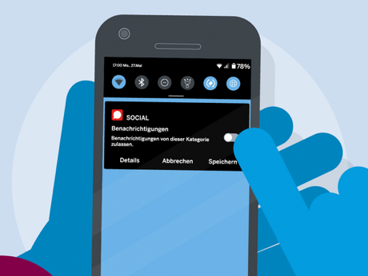
Die folgenden Einstellungen und Regeln können helfen:
- App-Benachrichtigungen und Signaltöne abschalten. Die meisten Messenger-Apps erlauben Ausnahmen, sodass wichtige Nachrichten trotzdem angezeigt werden, zum Beispiel von engen Freund:innen.
- Zahl und Häufigkeit der Benachrichtigungen umstellen. Nicht jedes „Like“ muss eine Push-Nachricht auslösen. Die meisten Dienste ermöglichen, das einzustellen.
- Klare Regeln für medienfreie Zeiten aufstellen. Zum Beispiel: beim Essen kein Smartphone.
LpB NRW, CC-BY-SA 4.0*
- Deinstallation von „übergriffigen“ und suchtfördernden Apps.

Umstritten! Wer ist schuld, wenn wir zu viel am Handy sind?
Einerseits können wir selbst entscheiden, wann und wie oft wir Apps nutzen. Andererseits ist klar, dass manche Apps mit Psycho-Tricks arbeiten. Wer ist dafür verantwortlich? Hier sind einige Vorschläge. Was meinst du dazu?
- Wir Nutzer:innen. Niemand zwingt uns, das Handy in die Hand zu nehmen.
- Diejenigen, die Apps programmieren und designen. Sie sollten wissen, welche Funktionen schädlich sein können.
- Die Firmen, welche die Apps auf den Markt bringen. Sie sind dafür verantwortlich, was ihre Apps bewirken.
- Eltern und Lehrkräfte. Es ist ihre Aufgabe, dass Kinder und Jugendliche einen vernünftigen Umgang mit Handys und Apps lernen.
- Die Politik. Es sollte Gesetze geben gegen Apps, die Sucht erzeugen.

Mehr! Infos und Medientipps
- Video Machen Insta, TikTok und Co. süchtig? Von Psychologeek - url.nrw/udg-info-006
- Infos Wegen dieser Tricks kann man nicht aufhören! Von logo! - url.nrw/udg-info-007
- Checkliste Normale Mediennutzung oder Sucht? Von Juuuport - url.nrw/udg-info-008

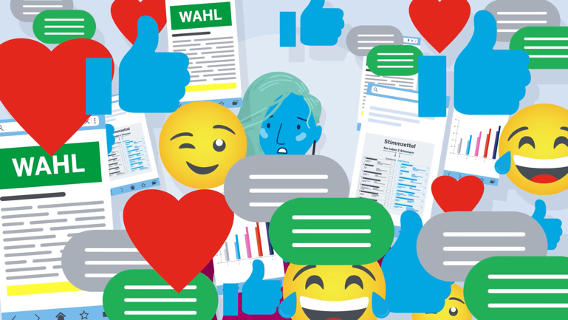
Mehr! Das Video zum Thema
LpB NRW, CC-BY-SA 4.0*
Ansehen oder herunterladen auf der Internetseite der Landeszentrale für politische Bildung
→ url.nrw/udg-film-3 (Dauer: 1:31 Minuten)

Durchgeblickt? Das Quiz gegen übergriffige Apps
Die Auflösung findest du auf der letzten Seite.
- Ist es gut oder schlecht, wenn Apps unser Verhalten beeinflussen?
- Das ist übergriffig und sollte generell verboten werden.
- Es kommt darauf an. Apps können uns zum Beispiel zum Lernen oder zu mehr Sport motivieren. Aber manche sind absichtlich so programmiert, dass wir sie möglichst oft und lange nutzen. Das kann zu Sucht führen.

- Wie ist es möglich, dass Apps unsere Gewohnheiten beeinflussen?
- Sie nutzen Psychologie, zum Beispiel Verstärkung durch Belohnung.
- Das ist nur bei ganz schwachen Persönlichkeiten möglich.

- Warum verbringen wir besonders viel Zeit mit Social Media?
- Weil so viele Menschen unbedingt eine Karriere als Influencer:in wollen.
- Social Media ist ein bisschen wie Glücksspielautomaten. Wir hoffen jedes Mal, etwas Interessantes zu finden, können uns aber nie sicher sein. Das ist eine besonders wirksame Form der Verstärkung.

- Was hilft zuverlässig, um sich gegen übergriffige Apps abzugrenzen?
- Push-Nachrichten abschalten. Außerdem: Selbst mit Psychologie arbeiten und sich für wünschenswertes Verhalten belohnen.
- Einfach stark sein und sich nicht beeinflussen lassen!

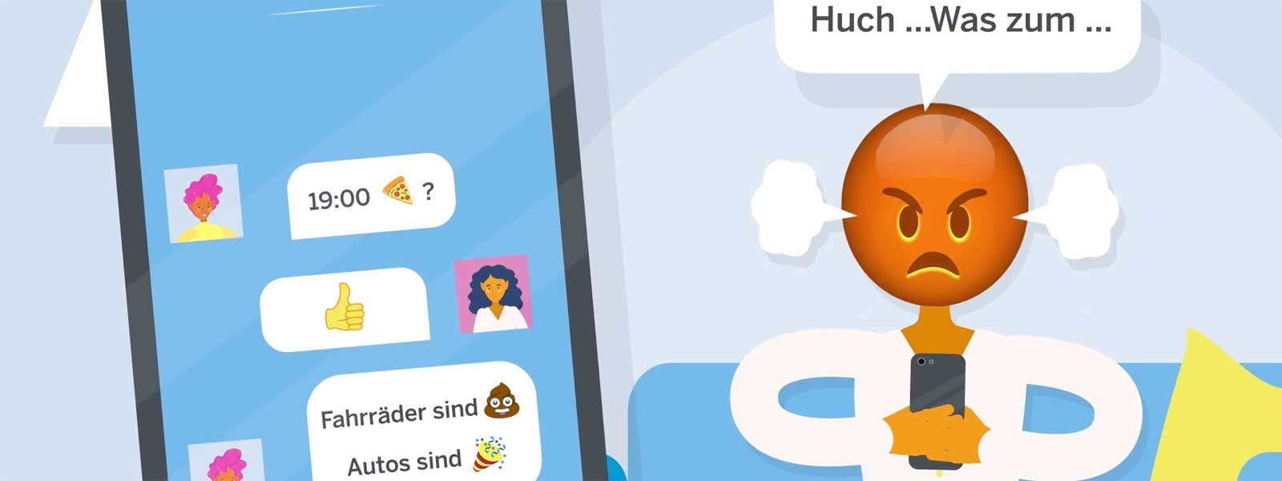
GUTER AUSTAUSCH, ALLES GEREGELT
Illustration: LpB NRW, CC-BY-SA 4.0*

Worum geht es?
- Was auf Social Media und in Chats anders läuft, als wenn wir miteinander sprechen.
- Warum sich manche Dinge nicht gut im Chat regeln lassen.
- Welche Themen wir am besten persönlich besprechen, was besser im Messenger klappt und wie wir beides kombinieren können.

Praktisch, schnell ... und voller Missverständnisse?
Messenger und Social Media-Apps sind praktisch, wenn wir etwas mit mehreren Leuten klären wollen. Mit ihnen kriegen wir mit, was läuft. In der Klasse, im Sportverein, oder bei Serien und Musik. Für alles gibt es eine Gruppe oder ein Hashtag.
Eine Frage zu den Mathehausaufgaben? Im Klassenchat hat sicher jemand einen Tipp. Wer kommt mit ins Kino? Egal, wo unsere Freund:innen gerade sind, per Messenger erreichen wir sie. Doch manchmal geht etwas schief, und alle regen sich auf. Die Gruppe kriegt es nicht geregelt, sich zu einigen. Oder jemand ist sauer, weil eine Nachricht missverständlich war.

Check! Dinge geregelt kriegen im Chat ... Wo ist das Problem?
Lies die Sätze und vergib Punkte von 0 bis 10. 0 = Stimmt nicht. 10 = Genau so ist es!
- Missverständnisse im Messenger? Noch nie erlebt.
- Gruppenchats sind ideal zum Organisieren. Alle sind sich immer ganz schnell einig.
- Auf Social Media diskutiere ich am liebsten über Politik.
Vergleiche deine Punktzahl:
- Du liegst bei allen Fragen unter 5 Punkten? Klar, Chats und Social Media können die Hölle sein. Nutze sie besser nur für bestimmte Dinge. Vieles lässt sich bei einem Treffen besser regeln, oder am Telefon!
- Deine Punktzahl schwankt stark? Nicht schlecht, vieles läuft gut in deinen Chats. Nicht immer, aber das geht vielen Leuten so. Probier mal die Tipps aus diesem Kapitel aus.
- Du liegst überall über 5 Punkten? Kaum zu glauben! Während der Rest der Welt verzweifelt, hast du herausgefunden, wie man Chats und Social Media richtig nutzt!

Was steckt dahinter?
Verschiedene Formen der Kommunikation sind für bestimmte Dinge unterschiedlich gut geeignet. Chats und Social Media sind oft praktisch, haben aber auch Nachteile.

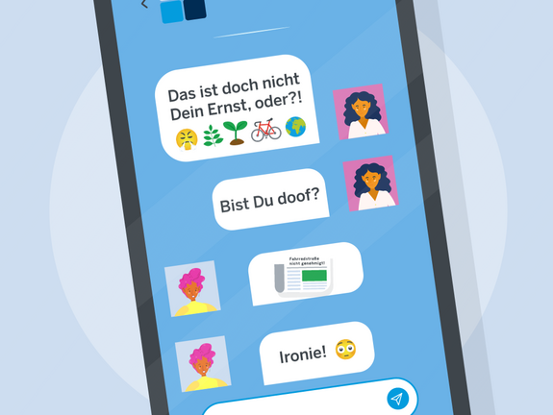
Zu viel Ablenkung
Leute schauen oft nur kurz in Chats vorbei oder überfliegen Social Media-Kommentare nur. Sie lesen nicht gründlich, worum es geht. Neue Inhalte und Push-Nachrichten lenken sofort wieder ab.

Multitasking
Viele nutzen das Handy nebenher, zum Beispiel während sie Serien schauen oder sogar bei Gesprächen. Wegen des Multitaskings sind sie weniger aufmerksam dafür, was im Chat passiert. Wer sich gleichzeitig mit mehreren Dingen beschäftigt, wird schneller müde und unzufrieden.
LpB NRW, CC-BY-SA 4.0*

Weniger Nähe, wenig Feedback
Textnachrichten sind praktisch. Im Vergleich zu Gesprächen fehlt aber etwas. Texte lassen sich unterschiedlich verstehen. Außerdem kommt die Antwort verzögert. Darum gibt es häufiger Missverständnisse. Es kann leicht schiefgehen, komplizierte Fragen oder persönliche Themen per Text zu klären. Außerdem kann es lange dauern. Wenn man miteinander spricht, kann man im Zweifel nachfragen. Der Ton der Stimme hilft zu verstehen, was gemeint ist. Das klappt auch am Telefon.

Umstritten! (Wie) funktionieren schwierige Themen im Netz?
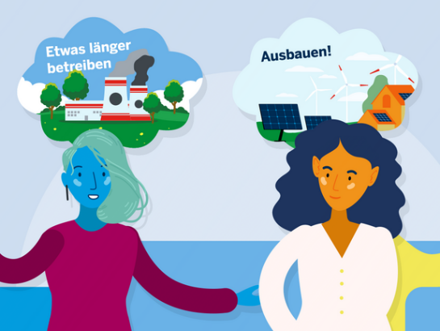
Wer kennt das nicht: Manche Themen sprechen wir in bestimmten Situationen lieber nicht an, wenn wir Streit vermeiden wollen. Zu den Themen gehören umstrittene Fragen der Politik. Und zu den Situationen, in denen sie oft für Streit sorgen, zählen Social Media-Diskussionen und Chatgruppen.
Wie kommt das? Im persönlichen Gespräch fällt es oft leichter, ruhig zu bleiben. Das sind die Gründe dafür:
- Wir befinden uns am selben Ort und sprechen miteinander. Das bedeutet, dass wir bereits eine Art persönliche Beziehung zueinander haben. Es wäre krass, wenn wir jetzt das Gespräch plötzlich abbrechen würden. Stattdessen nehmen wir uns lieber Zeit, die Angelegenheit zu klären.
LpB NRW, CC-BY-SA 4.0*
- Wir nehmen die anderen als „echte Menschen“ wahr. Darum sind wir eher bereit zu versuchen, ihre Sichtweise zu verstehen. Und wenn wir unsicher sind, wie etwas gemeint ist, fragen wir direkt nach.

Ist es überhaupt möglich, umstrittene Fragen in Chats und Social Media zu klären?
Was meinst du: Ja oder nein? Oder etwas dazwischen? Was sind deine Argumente?

Wobei helfen Chats & Social Media, wobei nicht?
Um Missverständnisse zu vermeiden, solltest du überlegen: Ist Text besser oder ein Gespräch?

Tipp! Vor- und Nachteile checken
Nachrichten im Messenger und persönlicher Austausch haben Vor- und Nachteile.
 | Vorteile | Nachteile
Textnachrichten im Messenger | Unabhängig von Ort und Zeit. Du erreichst andere, auch wenn sie woanders sind oder nicht ans Handy gehen.  Gut geeignet, wenn du mit vielen Leuten etwas Unkompliziertes abstimmen willst. Oder um allen eine kurze Info zu schicken. | Texte können falsch verstanden werden. Du kannst zum Beispiel nicht an der Stimme hören, ob etwas ironisch gemeint ist. Und du kannst nicht gut nachfragen.  Weniger geeignet für schwierige Themen und Persönliches.
Persönliche Gespräche („Face to Face“) | Du bekommst besonders viel von den anderen mit. Auch Stimme und Körpersprache helfen, das Gesagte zu verstehen.  Besonders geeignet für schwierige Themen und Persönliches. | Es kann aufwändig sein, sich zu treffen.  Nicht möglich, wenn du dich mit vielen Leuten abstimmen willst, die gerade woanders sind. Zu aufwändig, wenn du allen nur kurz Infos geben willst.

Tipp! Messenger oder reden, was ist besser? Beides!
Es kann schlau sein, Text und Gespräch zu kombinieren. Zum Beispiel kannst du dich per Messenger verabreden, um in Ruhe zu sprechen: „Kannst du mich am Montag nach der Schule anrufen? Mir geht’s gerade nicht gut, ich brauche jemanden zum Reden.“

Tipp! Finde heraus, was für dich passt.
Menschen sind unterschiedlich. Manchen fällt das Schreiben besonders schwer. Dann ist es eine Erleichterung, wenn man telefoniert. Umgekehrt finden manche Menschen persönliche Treffen unangenehm und schreiben lieber.
- Beobachte dich: Fällt dir etwas besonders schwer, zum Beispiel Anrufe oder Texte?
- Überlege, warum. Zum Beispiel: Ich mache beim Schreiben viele Fehler; in Gesprächen bin ich oft unsicher, was ich sagen soll.
- Nutze das, was dir hilft. Informiere die anderen darüber und bitte um Rücksicht.
- Wenn das große Mühe macht oder wenn du aus Angst etwas vermeidest, bitte Erwachsene um Rat.

Mehr! Infos und Medientipps
- Hören: Missverständnisse in Chats. Von Deutschlandfunk Nova - url.nrw/udg-info-009
- Video: Textschreiber, die Nerven. Von YeboahsVLOGS - url.nrw/udg-info-010
- Video: Spam und Mobbing im Klassenchat? Von Handysektor.de - - url.nrw/udg-info-011

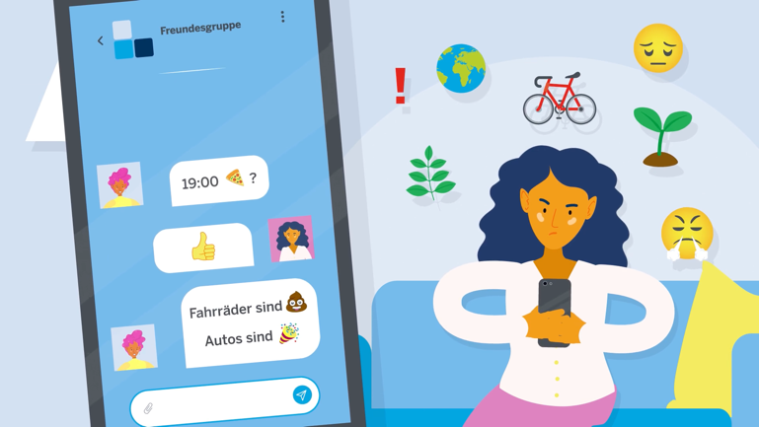
Mehr! Das Video zum Thema
LpB NRW, CC-BY-SA 4.0*
Ansehen oder herunterladen auf der Internetseite der Landeszentrale für politische Bildung
→ url.nrw/udg-film-4 (Dauer: 1:42 Minuten)

Durchgeblickt? Das Quiz zum guten Austausch
Die Auflösung findest du auf der letzten Seite.
- Warum ist es nicht egal, ob wir eine Nachricht per Messenger schicken oder anrufen?
- Weil es gegen Benimmregeln verstoßen kann, etwas Unpassendes zu benutzen.
- Weil es bei Textnachrichten und Chats leichter Missverständnisse gibt als in Gesprächen.

- Warum benutzen so viele Menschen Messenger-Apps?
- Weil Messenger oft sehr nützlich sind. Zum Beispiel kann man sich leichter mit mehreren Leuten abstimmen, die an verschiedenen Orten sind.
- Weil in der Schule nicht mehr geübt wird, wie man einen Brief schreibt.

- Warum gibt es bei Textnachrichten und Chats häufiger Missverständnisse?
- Texte können unterschiedlich verstanden werden. Im Gespräch helfen auch der Klang der Stimme und die Körpersprache dabei, zu verstehen, wie das Gesagte gemeint ist. Das ist zum Beispiel bei Ironie besonders wichtig.
- In den Apps gibt es häufig technische Fehler.

- Warum könnte es ein Problem für die ganze Gesellschaft sein, wenn wir schwierige Themen, die uns alle angehen, nur in Chats und Social Media besprechen?
- Weil der Austausch dort oberflächlicher ist. Wenn wir gemeinsame Lösungen für schwierige Fragen finden müssen, ist es wichtig, dass wir die Sichtweise der anderen verstehen.
- Das ist lediglich aus Sicht altmodischer Menschen ein Problem.

- Was können wir tun, damit es weniger Missverständnisse in Chats gibt?
- Die Apps könnten so programmiert werden, dass man mehr nachdenken muss. Zum Beispiel könnte es eine Zwangspause geben, bevor man eine Nachricht abschicken kann.
- Wir sollten überlegen, ob unsere Anliegen besser im Gespräch oder besser per Messenger geklärt werden können, und dann die passende Möglichkeit wählen.

Durchgeblickt? Die Lösungen

Info-Stress
Frage 1: b, Frage 2: a, Frage 3: a, Frage 4: b, Frage 5: b

Fairness
Frage 1: b, Frage 2: a, Frage 3: a, Frage 4: a, Frage 5: b

Übergriffige Apps
Frage 1: b, Frage 2: a, Frage 3: b, Frage 4: a

Guter Austausch
Frage 1: b, Frage 2: a, Frage 3: a, Frage 4: a, Frage 5: b

*Nutzen erlaubt! Die Lizenzbedingungen
OER steht für offene Bildungsmaterialien (Open Educational Resources).
Infotexte
Sie dürfen die Texte für beliebige Zwecke nutzen, verändern, vervielfältigen und weiterverbreiten.
Sie müssen bei Verbreitung der Infotexte jeweils den Urheber und die Lizenz nennen:
Landeszentrale für politische Bildung Nordrhein-Westfalen, CC BY 4.0
Details zur Lizenz siehe → url.nrw/udg-lizenz-01
Illustrationen und Videos
Auch die in den Medientipps genannten Videos sowie daraus entnommene Ausschnitte, einzelne Bilder oder Bildelemente dürfen Sie für beliebige Zwecke nutzen, vervielfältigen und weiterverbreiten, sofern die Lizenzbedingungen beachtet werden (s.u. Detail zur Lizenz). Sie dürfen außerdem beliebig verändert werden. Remixe müssen bei Veröffentlichung unter dieselbe Lizenz gestellt werden.
Sie müssen bei Verbreitung der Videos jeweils den Urheber und die Lizenz nennen:
Landeszentrale für politische Bildung Nordrhein-Westfalen, CC BY-SA 4.0
Details zur Lizenz siehe → url.nrw/udg-lizenz-02
CC steht für das Lizenzmodell Creative Commons. Details siehe → url.nrw/udg-lizenz-03
Emojis
Sie dürfen die Emojis von Seite 4 für beliebige Zwecke nutzen, vervielfältigen und weiterverbreiten.
Sie müssen bei Verbreitung den Urheber nicht angeben.
Quelle: Noto Emoji von Google → https://fonts.google.com/noto/specimen/Noto+Emoji/glyphs
Die Emojis stehen unter der Open Font License
→ Details zur Lizenz siehe https://openfontlicense.org/
Symbole
Sie dürfen die Symbole von Seite 9 für beliebige Zwecke nutzen, vervielfältigen und weiterverbreiten. Sie müssen bei Verbreitung den Urheber angeben.
Urheber*innen: Personen: RROOK, Social Media: Faizal Khusein.
Quelle: The Noun Project, Lizenz: CC BY 3.0

1) ABC News - url.nrw/udg-quelle-001 2) rnd.de - url.nrw/udg-quelle-002 3) tagesspiegel.de - url.nrw/udg-quelle-003, zeit.de - url.nrw/udg-quelle-004, Stuttgarter Zeitung - url.nrw/udg-quelle-005

